冬山國中104年配合台電設置太陽能面板
主旨：配合台電於校內設置太陽能電板，支援台電發電用
方式：於學校行政大樓及綜合教學大樓設置太陽能板供台電公司使用
成果： 設置實際物品

教學大樓太陽能面板1 | 教學大樓太陽能面板2
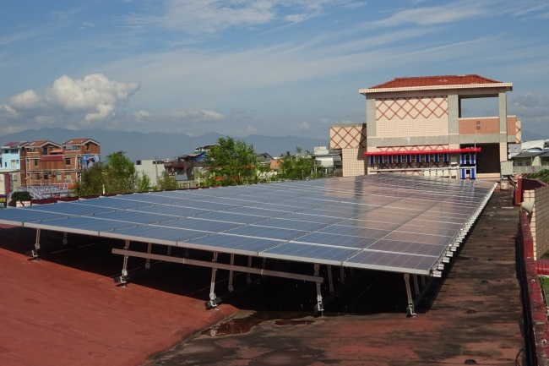 | 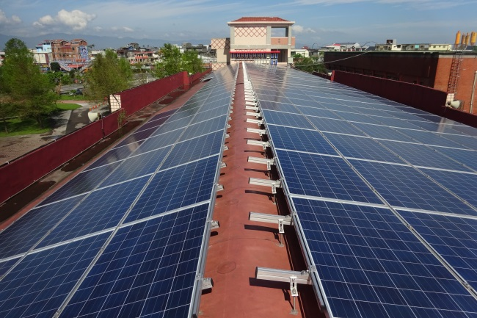
面板變電箱 | 綜合大樓太陽能面板
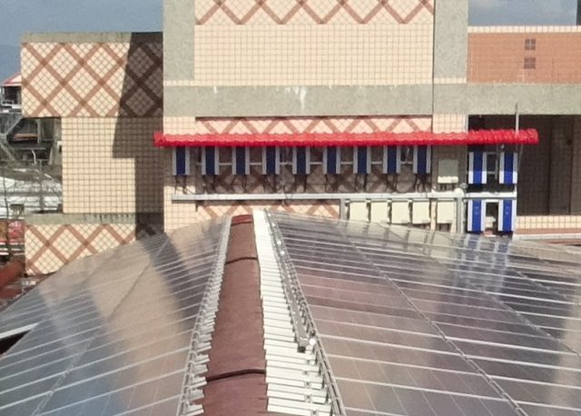 | 